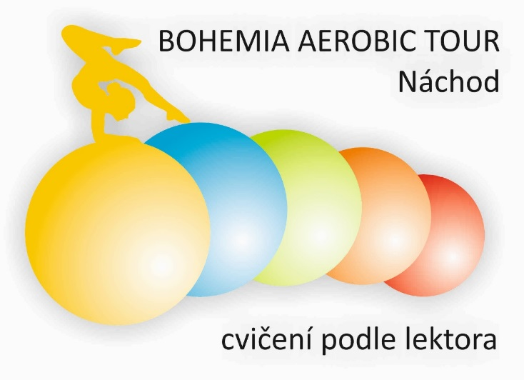

5. postupové kolo na republikové finále BAT SAMC
sobota 7. 12. 2019 v Náchodě
sportovní hala Rubena Náchod, ul. Pražská 696 (u plaveckého bazénu).

VĚKOVÉ KATEGORIE, LEKTOŘI
0. kategorie: do 6 let (ročník narození 2013 a ml.) lektorka: K. Dušková a H. Rousková
1. kategorie: 7 – 8 let (2012, 2011) lektorka: L. Nováková
2. kategorie: 9 – 10 let (2010, 2009) lektorka: N. Vohradská
3. kategorie: 11 – 13 let (2008, 2007, 2006) lektorka: L. Tydlitátová
4. kategorie: 14 – 18 let (2005, 2004, 2003, 2002, 2001) lektorka: L. Tydlitátová
+ 5. kategorie: nad 19 let (2000 a starší)
Věk je kalendářní, tzn. jakého věku dosáhne závodník v roce 2019.

PŘIHLÁŠKY, STARTOVNÉ
Přihlašování probíhá pouze elektronicky na adrese http://bohemiaaerobic.cz/jednotlivci/.
Startovné pro předem přihlášené: 130 Kč, při přihlášení na místě 160 Kč (i v případě, že máte registraci, ale nejste přihlášeni na toto kolo).
Vstupné pro doprovod a diváky 50 Kč (trenéři zdarma).
Pořadatel Stepík Nové Město nad Metují, z.s., Jana Michelová, tel. 606 181 148, info@fitnesjana.cz.
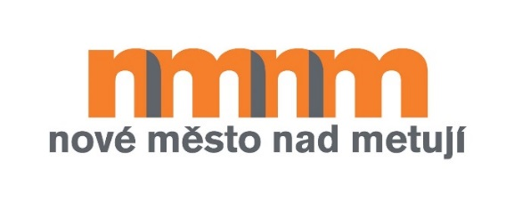
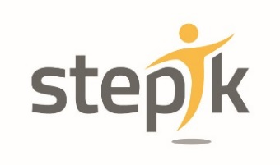
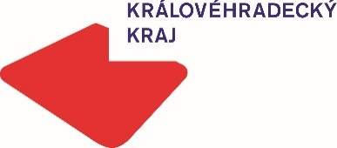

ČASY PREZENCE
08:00 - 08:30 2. kategorie (9 - 10 let)
08:30 - 09:15 3. kategorie (11 - 13 let)
09:30 - 10:15 0. kategorie (do 6 let)
10:30 - 11:15 1. kategorie (7 - 8 let)
11:30 - 12:15 4. kategorie (14 - 18 let) + 5. kategorie (nad 19 let)

ČASOVÝ HARMONOGRAM ZÁVODU
8:00 otevření haly
8:45 ZAHÁJENÍ SOUTĚŽE

8:50 řazení závodníků 2. kategorie podle startovních čísel
8:55 - 9:25 základní kolo 2. kategorie (9 – 10 let) - 30 minut
9:35 - 9:50 vyhlášení postupujících a finále 2. kategorie - 15 minut

9:55 řazení závodníků 3. kategorie podle startovních čísel
10:00 - 10:30 základní kolo 3. kategorie (11 - 13 let) - 30 minut
10:30 - 10:45 vyhlášení výsledků 2. kategorie
10:45 - 11:00 vyhlášení postupujících a finále 3. kategorie - 15 minut

11:00 řazení závodníků 0. kategorie podle startovních čísel
11:05 - 11:30 základní kolo 0. kategorie (do 6 let) - 25 minut
11:35 – 11:45 vyhlášení výsledků 3. kategorie
11:50 - 12:05 vyhlášení postupujících a finále 0. kategorie - 15 minut

12:10 řazení závodníků 1. kategorie podle startovních čísel
12:15 - 12:45 základní kolo 1. kategorie (7 - 8 let) - 30 minut
12:45 - 12:55 vyhlášení výsledků 0. kategorie
13:00 - 13:15 vyhlášení postupujících a finále 1. kategorie - 15 minut

13:20 řazení závodníků 4. a 5. kategorie podle startovních čísel
13:25 - 14:00 základní kolo 4. (14 - 18 let) a 5. kategorie (nad 19 let) - 35 minut
14:00 - 14:10 vyhlášení výsledků 1. kategorie
14:15 - 14:35 vyhlášení postupujících a finále 4. a 5. kategorie - 20 minut

14:40 - 15:00 vyhlášení výsledků 4. a 5. kategorie
15:00 KONEC SOUTĚŽE

DŮLEŽITÉ INFORMACE
Časy jsou pouze orientační. Pokud bude v kategorii přihlášeno 15 a méně závodníků, nebude se konat finále a rozhodčí určí pořadí hned po základním kole prodlouženém o 5 minut. Start následující kategorie se tedy může posunout, na což budete upozorněni moderátorem. Soutěžící, kteří již, postoupili z 1. kola, cvičí barevně rozlišeni společně se svou kategorií a mají i samostatné vyhlášení výsledků. Podrobné informace na stránkách www.bohemiaaerobictour.cz – cvičení podle lektora – pravidla a kritéria hodnocení.

ROZHODČÍ
Hodnotit bude panel vyškolených rozhodčích složený z min. 5 členů, ve shodě má rozhodující hlas hlavní rozhodčí.

SLUŽBY
Prodej sportovního oblečení, bot a doplňků.
Občerstvení.

UPOZORNĚNÍ
Do haly je možný vstup pouze po přezutí nebo v návlecích!

KONTAKTY
Adresa haly: Ulice Pražská 696, u plaveckého bazénu; Náchod, 50.4101675N, 16.1613558E
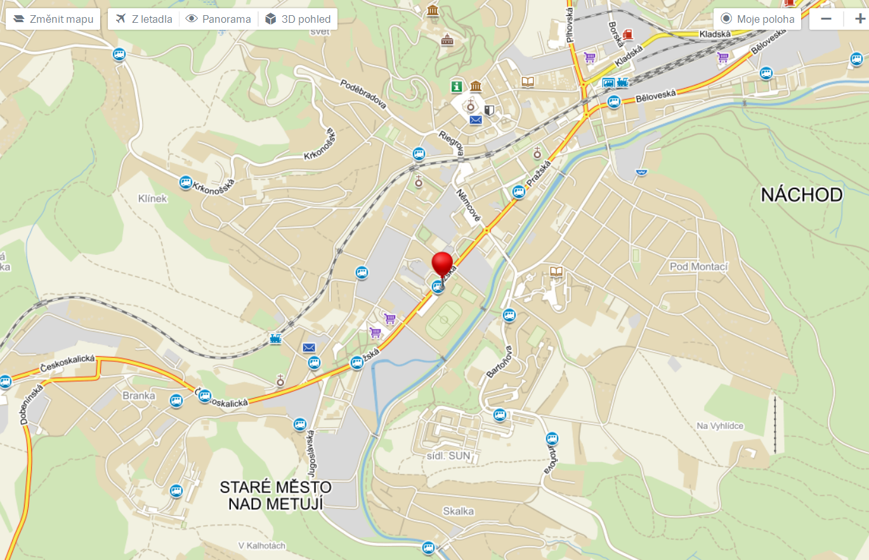
Pořadatel:
Stepík Nové Město nad Metují, z.s.
Jana Michelová (ředitelka soutěže), telefon: 606 181 148
Email: info@fitnesjana.cz, www.stepik.eu

